编写函数borrow_book(user，book)：
1.用户是否存在 2.图书是否可借 3.借书后库存减少
编写单元测试用例（至少5个，覆盖正常和异常情况）
在pytest中运行并截图结果。
参考答案要点：异常输入（用户不存在、书不存在、库存为0）均需抛
出异常。
- 首先建立图书馆数据库数据
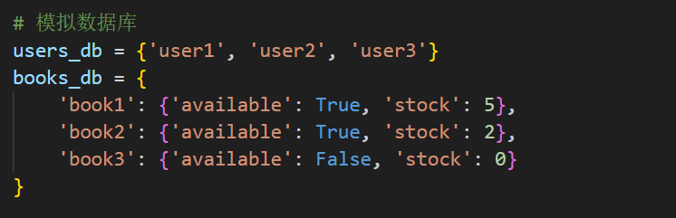
- 编写功能函数
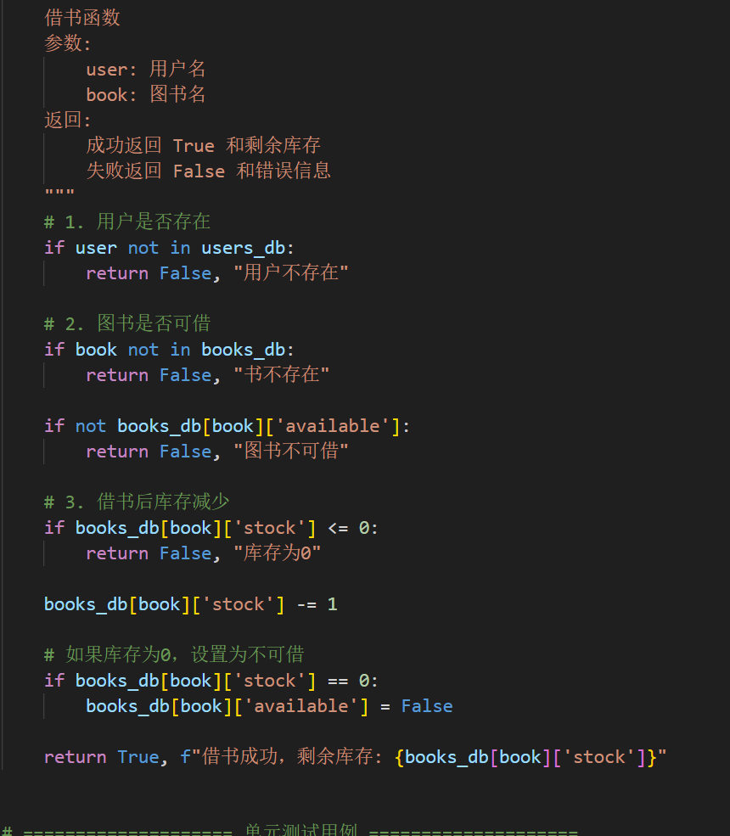
- 编写测试类方法，设计七个测试方法
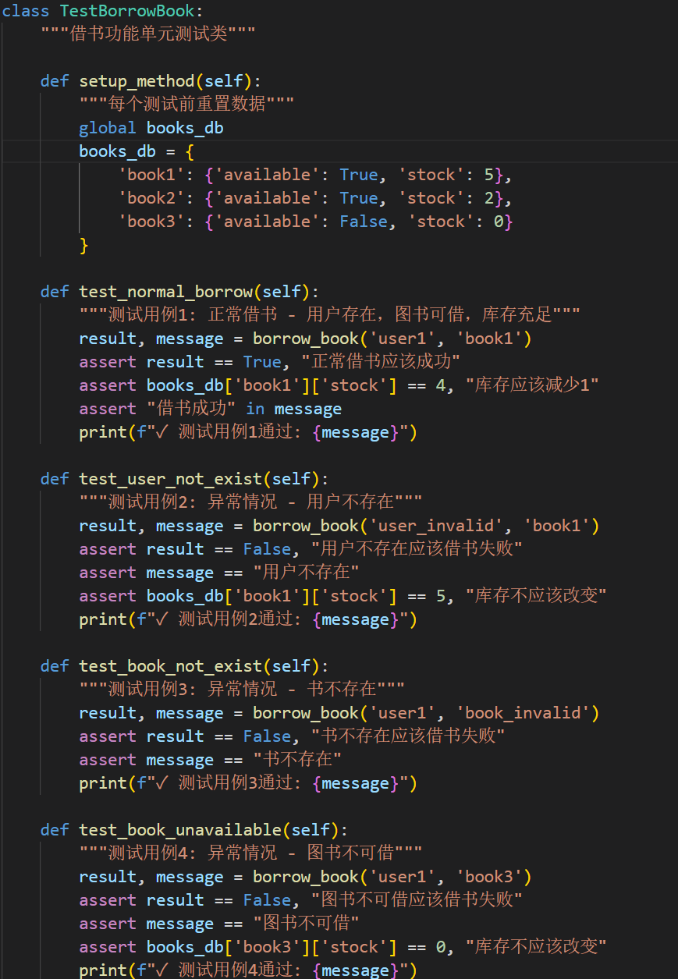

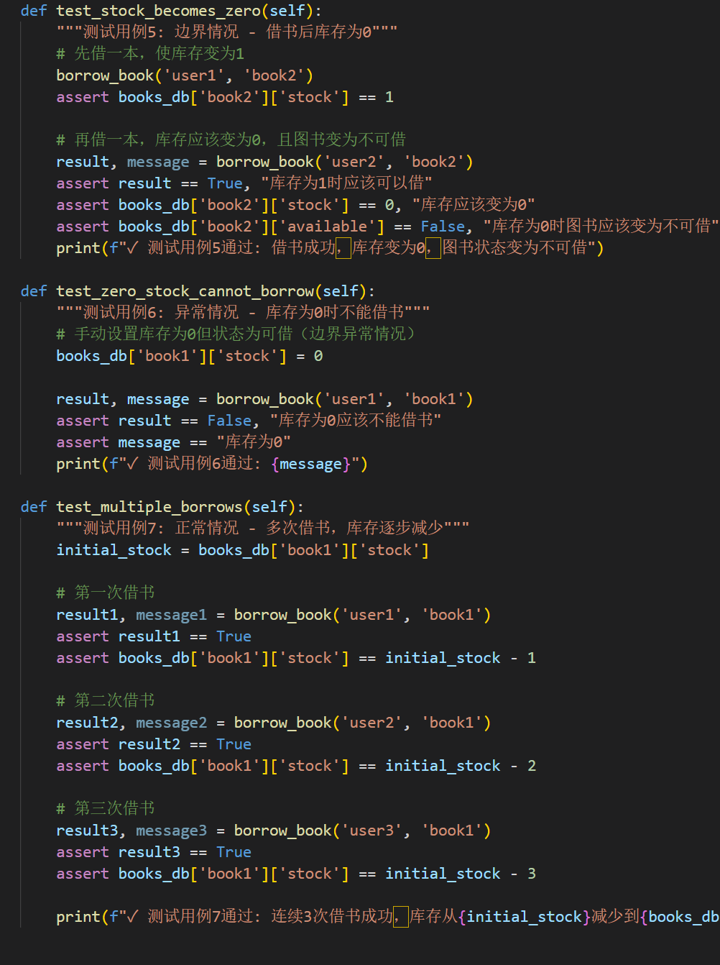
- 运行测试并显示结果
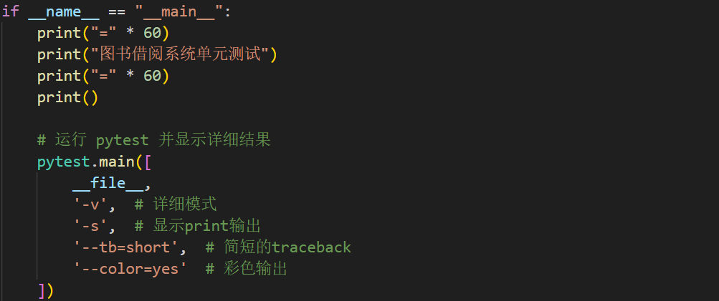

- 功能测试结果
